Общественный Совет
по делам несовершеннолетних и ЗП
при Администрации Мачешанскогосельского поселения Киквидзенского муниципального района
Волгоградской области

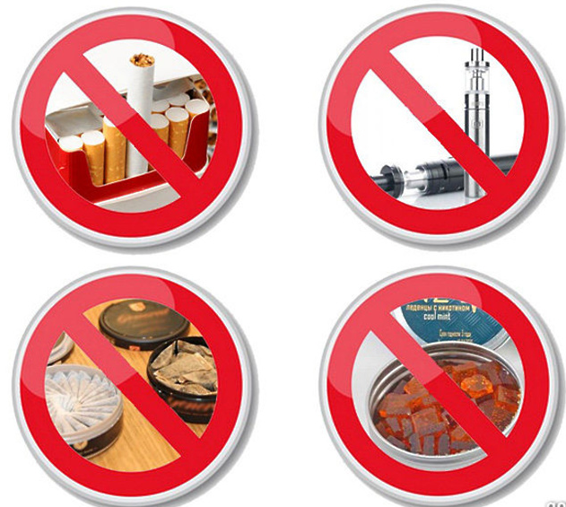

Вред никотиносодержащей продукции для подростка
Никотиносодержащая продукция - это изделия, содержащие никотин или производные никотина, предназначенные для потребления никотина способами, отличными от курения табака (в том числе: табак сосательный (снюс), табак жевательный, насвай), не являющиеся лекарственными средствами и медицинскими изделиями. Распространено использование снюса и его разновидностей (в виде конфет, жевательного табака, а также другой безтабачной никотиносодержащей продукции), особенно среди подростков.
Последствия употребления никотиносодержащей продукции в подростковом возрасте очень опасны, имеется ряд соматических, психологических и социальных последствий:
- остановка роста;
- повышенная агрессивность и возбудимость;
- нарушение памяти и концентрации внимания;
- высокий риск развития онкологических заболеваний, прежде всего желудка, печени, полости рта;
- ослабление иммунитета к различным заболеваниям, постановка на учет в наркологическом диспансере, проблемы с поступлением в престижное учебное заведение.
Основная беда раннего употребления никотина состоит в том, что растущий организм совершенно не готов к этому стрессу. Никотиносодержащая продукция сильно влияет на состояние, из-за чего у подростка может нарушиться координация, память, снижается успеваемость и мотивация. Регулярное употребление никотиносодержащей продукции приведет к болезням в будущем, осложнениям, травмам ротовой полости. Известны более 25 заболеваний в подростковом возрасте, связанные с длительным табакокурением, в том числе: хронический бронхит, эмфизема, рак ротовой полости, глотки, гортани, неполноценное половое созревание, как у мальчиков, так и у девочек, в дальнейшем развитие импотенции и бесплодия в зрелом возрасте.
Каковы первые и основные признаки употребления никотиносодержащей продукции?
• Кровь на зубной щетке.
• Воспаление десен.
• Повышенное слюноотделение.
• Использование большого количества аромааэрозолей и дезодорантов.
• Наличие упаковки с никотиносодержащей продукцией.
Никотин – сильный яд, который действует возбуждающе на нервную систему, в больших дозах вызывает остановку дыхания, прекращение работы сердца. Многократное поглощение никотина может вызвать хроническое отравление, в результате которого снижается память и работоспособность. Употребление такого продукта может вызвать отравление и никотиновую зависимость. Воздействуя на нейронные связи в мозге, никотин мешает развитию нервной и сосудистой системы, из-за чего растущий организм не может полностью начать развиваться. Некурительная продукция отличается внешним видом, способом потребления, ингредиентным составом, уровнем токсичности, технологией изготовления, физиологическим эффектом. В России на протяжении последних лет наблюдается стабильный рост потребления как жевательного табака, так и бестабачной никотиносодержащей продукции.
В России законодательно запрещена торговля насваем и снюсом, но появилась новая опасность - бестабачная никотиновая продукция, имитирующая пищевую. Употребление некурительной никотиносодержащей продукции, отнесенной к пищевой, имеющей формы выпуска – карамель, леденцы, жевательная резинка и т.д., так же создаёт угрозу жизни и здоровью детей и подростков.
У школьников набирает популярность употребление никотиновых леденцов, жевательного мармелада и жевательной резинки. В составе бестабачных аналогов снюса - целлюлоза, пропиленгликоль, который есть и в электронных сигаретах, ароматизатор, соль, сода и никотин.
Главная опасность - критически высокое содержание никотина, и комфортная форма употребления, что приводит к быстрому развитию у подростков никотиновой зависимости. В одной дозе опасной сладости содержание никотина может доходить до 40 мг на грамм. При этом, одномоментное употребление 60 мг никотина может стать для ребёнка летальным.
Меньшие дозы приводят к тяжёлым отравлениям, сопровождающимся симптомами никотиновой интоксикации: тахикардией, аритмией, судорогами, рвотой, диареей. Для сравнения - в традиционной сигарете никотина не больше 1–1,5 мг.
Подросток вряд ли понимает, как опасно даже пробовать никотиновые леденцы, жевательный мармелад и жевательную резинку, поэтому необходимо постоянно проводить беседы с подростками на тему: «Вред никотиносодержащей продукции в подростковом возрасте».
Предупредите детей об опасности даже однократного употребления никотиносодержащей продукции, сигарет, никотиновых леденцов, жевательного мармелада и жевательной резинки.
